BỘ CÔNG THƯƠNG
TRƯỜNG ĐẠI HỌC CÔNG NGHIỆP TP. HCM
KHOA HỌC MÁY TÍNH



ĐỒ ÁN CHUYÊN NGÀNH

QUẢN LÝ TRUNG T ÂM TIN HỌC
TRƯỜNG ĐẠI HỌC

Giảng viên hướng dẫn : NGUYỄN ĐỨC CƯƠNG
Sinh viên thực hiện: TẠ THỊ NHẠN_08701684
CAO THỊ TÂM _08701854
Lớp : ĐHTH3LTTB
Khoá : KHÓA 3

Thái Bình, tháng 04 năm 2009
BỘ CÔNG THƯƠNG
TRƯỜNG ĐẠI HỌC CÔNG NGHIỆP TP. HCM
KHOA HỌC MÁY TÍNH

ĐỒ ÁN CHUYÊN NGÀNH

QUẢN LÝ TRUNG T ÂM TIN HỌC
TRƯỜNG ĐẠI HỌC

Giảng viên hướng dẫn : NGUYỄN ĐỨC CƯƠNG
Sinh viên thực hiện: TẠ THỊ NHẠN_08701684
CAO THỊ TÂM _08701854
Lớp : ĐHTH3LTTB
Khoá : KHÓA 3

Thái Bình, tháng 04 năm 2009

LỜI MỞ ĐẦU

Trong những năm gần đây, công nghệ thông tin phát triển như vũ bảo, có tác dụng ngày càng thúc đẩy sự phát triển mạnh về kinh tế và trở thành ngành mũi nhọn, vì vậy đảng và nhà nước đang bắt đầu chú trọng đầu tư vào phát triển ngành công nghệ thông tin.
Công nghệ thông tin ngày càng khẳng định vai trò của mình trong cuộc sống con người, từ những ngành khoa học công nghệ cao đến những ứng dụng nhỏ nhất trong cuộc sống...Đối với những nguời thực sự gắn bó với công nghệ thông tin thì ngoài việc áp dụng những thành tựu sẵn có của tin học còn phải biết xây dựng thiết kế những chương trình ứng dụng phục vụ cho yêu cầu thực tế công việc của mình, và cao hơn nữa là phục vụ cho xã hội.
Hoà mình vào thời đại bùng nổ công nghệ thông tin. Chúng em những sinh viên ngành công nghệ thông tin Trường Đại Học Công Nghiệp Thành Phố Hồ Chí Minh đã nhận thấy rõ vai trò của mình trong sự khai thác và phát triển ngành tin học nước nhà. Đang ngồi trên ghế nhà trường thì sự say mê học hỏi và nghiên cứu là sự khẳng định trách nhiệm của chúng em với công cuộc xây dựng đất nước nói chung và ngành công nghệ thông tin nói riêng.
Ngày nay xã hội ngày càng phát triển kéo theo nhu cầu của con người ngày một nâng cao, để đáp ứng nhu cầu của công việc và giảm bớt các công đoạn thủ công trong tính toán và thực thi công việc cũng như giảm bớt số lượng nhân viên trong công việc mà vẫn mang lại hiệu quả cao trong công việc. Vì thế mà con người đã nghĩ ra rất nhiều phần mềm để đưa vào ứng dụng thực tế. Nhằm đáp ứng nhu cầu phát triển hội nhập kinh tế quốc tế của xã hội hiện đại, với hình thức thời gian là vàng bạc, chúng tôi đã triển khai phần mềm quản lý trung tâm tin học nhằm tiết kiệm thời gian và thuận tiện tìm kiếm những thông tin của một trung tâm tin học cho các cán bộ quản lý trung tâm.
Với phương châm đem đến cho người dùng những gì tốt nhất chúng tôi đã không ngừng nâng cao chất lượng phục vụ, đa dạng hoá sản phẩm để phục vụ nhu cầu ngày càng đa dạng của người dùng.

.

LỜI CẢM ƠN

Chúng em xin chân thành cảm ơn khoa Công nghệ thông tin, trường ĐH Công Nghiệp thành phố Hồ Chí Minh đã tạo điều kiện thuận lợi cho chúng em học tập và hoàn thành tốt đề tài này.
Chúng em xin bày tỏ lòng biết ơn sâu sắc đến thầy Nguyễn Đức Cương đã tận tình hướng dẫn, chỉ bảo chúng em trong suốt quá trình thực hiện đồ án.
Chúng em xin chân thành cảm ơn các thầy cô trong khoa Công nghệ thông tin đã tận tình giảng dạy, trang bị cho chúng em những kiến thức quý báu trong quá trình học tập tại trường đã đóng góp rất nhiều để hoàn thành đề tài.
Xin cảm ơn sự quan tâm, giúp đỡ, ủng hộ, động viên của bạn bè trong quá trình học tập cũng như trong quá trình hoàn thành tiến độ đồ án ở từng giai đoạn.
Để xây dựng một đồ án là một trong những việc khó khăn mà chúng em phải hoàn thành trong suốt quá trình học. Trong quá trình thực hiện đề tài chúng em đã gặp rất nhiều khó khăn và bỡ ngỡ. Mặc dù đã cố gắng hoàn thành đề tài này trong khả năng cho phép nhưng do thời gian có hạn nên chắc chắn sẽ không tránh khỏi những thiếu sót. Chúng em rất mong nhận được sự thông cảm, góp ý tận tình chỉ bảo của quý thầy cô và các bạn.
Chúng em xin chân thành cảm ơn!

Thái Bình, ngày 18/04/2009.
Người thực hiện: Tạ Thị Nhạn
Cao Thị Tâm

NHẬN XÉT
(Của giảng viên hướng dẫn)

NHẬN XÉT
(Của giảng viên hướng dẫn)

MỤC LỤC
CHƯƠNG 1: 8
1.Đặt vấn đề và thực trạng dẫn tới vấn đề 8
❖ Khách thể và đối tượng nghiên cứu 9
❖ Hiện thực 10
2. Mô tả vấn đề và cách giải quyết vấn đề 10
2.1. Phân tích nghiệp vụ 10
2.2. Cơ cấu tổ chức 11
2.3. Các chức năng chính của chương trình 12
2.4. Ứng dụng công nghệ thông tin vào quản lý 13
CHƯƠNG 2: 14
1.Xây dựng các đối tượng và các thông tin cần lưu trữ. 14
2.Chi tiết các bảng cơ sở dữ liệu 32
3.Mô hình Usecase 15
4.Một số chức năng của hệ thống 19
4.1. Chức năng Ql thông tin khoá học: Được phân giã thành nhiều chức năng như sau: 19
5.Lược đồ sequence cho một số use case 26
6.Lược đồ cộng tác 29
7.Lược đồ lớp 31
8.Mô hình dữ liệu 39
CHƯƠNG 3: 40
1.Thiết kế giao diện 40
1.1Các Menu chính 40
42
✓ Thống kê 42
43
1.2Màn hình đăng nhập 43
1.3Cập nhập học viên 44
1.4Cập nhập giáo viên 45
45
1.5Thông tin lớp học 45
1.6Cập nhập khoá học 46
1.7Kết quả học tập 47
1.8Tìm kiếm thông tin học viên 47
1.9Tìm kiếm thông tin giáo viên 48
1.10Tìm kiếm điểm 49
49
1.11In bảng diểm theo lớp 49
1.12In Report bảng điểm học vi ên theo lớp 50
1.13Danh sách học viên thi lại 51
KẾT LUẬN 51

CHƯƠNG 1:
GIỚI THIỆU MÔ TẢ ĐỀ TÀI

1.Đặt vấn đề và thực trạng dẫn tới vấn đề
Trong những năm gần đây, công nghệ thông tin phát triển như vũ bão, có tác dụng ngày càng thúc đẩy sự phát triển mạnh về kinh tế và trở thành ngành mũi nhọn, vì vậy đảng và nhà nước đang bắt đầu chú trọng đầu tư vào phát triển ngành công nghệ thông tin.
Công nghệ thông tin ngày càng khẳng định vai trò của mình trong cuộc sống con người, từ những ngành khoa học công nghệ cao đến những ứng dụng nhỏ nhất trong cuộc sống...Đối với những nguời thực sự gắn bó với công nghệ thông tin thì ngoài việc áp dụng những thành tựu sẵn có của tin học còn phải biết xây dựng thiết kế những chương trình ứng dụng phục vụ cho yêu cầu thực tế công việc của mình, và cao hơn nữa là phục vụ cho xã hội.
Hoà mình vào thời đại bùng nổ công nghệ thông tin. Chúng em những sinh viên ngành công nghệ thông tin Trường Đại Học Công Nghiệp Thành Phố Hồ Chí Minh đã nhận thấy rõ vai trò của mình trong sự khai thác và phát triển ngành tin học nước nhà. Đang ngồi trên ghế nhà trường thì sự say mê học hỏi và nghiên cứu là sự khẳng định trách nhiệm của chúng em với công cuộc xây dựng đất nước nói chung và ngành công nghệ thông tin nói riêng.
Ngày nay xã hội ngày càng phát triển kéo theo nhu cầu của con người ngày một nâng cao, để đáp ứng nhu cầu của công việc và giảm bớt các công đoạn thủ công trong tính toán và thực thi công việc cũng như giảm bớt số lượng nhân viên trong công việc mà vẫn mang lại hiệu quả cao trong công việc. Vì thế mà con người đã nghĩ ra rất nhiều phần mềm để đưa vào ứng dụng thực tế. Nhằm đáp ứng nhu cầu phát triển hội nhập kinh tế quốc tế của xã hội hiện đại, với hình thức thời gian là vàng bạc, chúng tôi đã triển khai phần mềm quản lý trung tâm tin học nhằm tiết kiệm thời gian và thuận tiện tìm kiếm những thông tin của một trung tâm tin học cho các cán bộ quản lý trung tâm.
Với phương châm đem đến cho người dùng những gì tốt nhất chúng tôi đã không ngừng nâng cao chất lượng phục vụ, đa dạng hoá sản phẩm để phục vụ nhu cầu ngày càng đa dạng của người dùng.

Khách thể và đối tượng nghiên cứu
  - Hệ thống quản lý trung tâm tin học
  - Các công cụ dùng để xây dựng chương trình
- Giới hạn và phạm vi nghiên cứu
  - Áp dụng vào phân hệ quản lý trung tâm tin học cho Trường Đại công nghiệp thành phố Hồ Chí Minh cơ sở phía bắc
- Mục đích nghiên cứu
- Quản lý trung tâm tin học về mặt tổng thể cũng như chi tiết.
- Giải quyết tối ưu hóa quá trình đăng ký học của học viên.
- Đưa ra các báo cáo, thống kê tổng hợp.
- Nhiệm vụ nghiên cứu
- Tìm hiểu nghiệp vụ quản lý trung tâm tin học (Học viên, quản lý giáo viên, quản lý phòng, quản lý điểm, cấp phát chứng chỉ, quản lý lớp...)

- Phương pháp nghiên cứu
- Khảo sát thực tế (trung tâm tin học trường Đại công nghiệp thành phố Hồ Chí Minh cơ sở phía bắc)
- Thu thập các thông tin liên quan đến nghiệp vụ quản lý thư viện.

Hiện thực
- Sử dụng công nghệ .NET 2.0 và ngôn ngữ lập trình C#
- Hệ quản trị SQL Server 2000
- Kiến trúc 2 tầng.
  - Ý nghĩa lý luận và thực tiễn của đề tài
    - Giúp chúng em hiểu về nghiệp vụ quản lý trung tâm tin học
    - Ứng dụng đề tài vào việc tối ưu hóa quá trình quản lý trung tâm tin học

2. Mô tả vấn đề và cách giải quyết vấn đề

2.1. Phân tích nghiệp vụ
Học viên tới trung tâm để tìm hiểu, kham thảo về các khoá học sẽ được nhân viên trung tâm cung cấp các thông tin về khóa học gồm: Mã khoa học, Tên khoá học. Sau khi tìm hiểu nếu học viên muốn đăng ký để tham gia vào khoá học nào đó thì học viên phải cung cấp thông tin về học viên cho nhân viên trung tâm gồm: Mã sinh viên, Họ tên, Năm sinh, Địa chỉ, Mã lớp, Nghề nghiệp.Sau đó học viên sẽ xuống phòng kế toán để đóng tiền học phí, khi này học viên sẽ nhận được một biên lai do bộ phận kế toán cấp, thông tin biên lai gồm: Số biên lai, Mã khoá học, Mã học viên , Học phí. Khi đã có biên lai học viên sẽ đem biên lai quay trở lại gặp nhân viên trung tâm khi đó nhân viên trung tâm sẽ có trách nhiệm xếp lớp cho học viên dựa vào quy định của trung tâm là một lớp học chỉ có tối đa 30 học viên và thông tin về lớp học sẽ là: Mã lớp, Tên lớp, Mã giáo viên, Mã phòng, Mã khoá học, Ngày bắt đầu, Ngày kết thúc. Sau khi đã có đủ học viên đăng ký và xếp lớp thì giáo viên đến đăng ký dạy lúc này nhân viên trung tâm phải nắm được thông tin của giáo viên: Mã giáo viên, họ tên, Năm sinh, Quê quán, Địa chỉ, Số điện thoại, Trình độ, Giới tính. Khi này nhân viên trung tâm phải liên hệ với bộ phận quản lý trang thiệt bị của nhà trường để đăng ký phòng học và cung cấp thông tin về phòng học:Mã phòng, Tên phòng, Địa điểm, đồng thời khi này nhân viên trung tâm sẽ tự sắp xếp thời khoá biểu cho từng khoá học lớp học, thông tin thời khoá biểu bao gồm: Mã giáo viên, Mã phòng, Mã lớp, Ca học, Ngày học, nhân viên phải sắp xếp sao cho các ca học không trùng nhau để trách trường hợp trùng giáo viên trong ca học ấy để cho giáo viên và học viên biết và dễ dàng hơn trong việc dạy và học. Sau khi kết thúc khoá học nhân viên trung tâm sẽ tố chức thi và báo điểm thông qua bảng điểm: Mã học viên, Mã khoá học,Mã lớp, Điểm 1, Điểm 2,Điểm 3,Xếp loại,Ghi chú.Sau khi đã có bảng điểm và biên lai thì nhân viên trung tâm sẽ căn cứ vào điểm và tiền nộp học phí của học viên nếu đủ điều kiện là: Điểm 1, Điểm 2,Điểm 3 phải không có điểm nào dưới 5 nếu có một điểm
dưới 5 sẽ được đưa vào cột ghi chú, ngoài ra học viên phải nộp ảnh tuỳ theo yêu cầu của nhân viên trung tâm để nhân viên trung tâm có thể cấp bằng c ho học viên. Nếu học viên trượt phần nào sẽ phải thi lại phần đó.Bên cạnh đó nhân viên trung tâm sẽ phân loại bằng dựa vào quy định của trung tâm.

2.2. Cơ cấu tổ chức
Trung tâm tin học gồm các bộ phận chính: nhân viên trung tâm, bộ phận kế toán.
- Nhân viên trung tâm: chịu trách nhiệm quản lý việc cập nhập thông tin học viên, thông tin giáo viên, cập nhập khoá học, lớp học, điểm bên cạnh đó nhân viên trung tâm còn có thể tìm kiếm các thông tin như trên và có trách nhiệm thống kê điểm, danh sách lớp, danh sách giáo viên,cấp phát chứng chỉ...
- Bộ phận kế toán: chỉ thu học phí và in biên lai cho học viên

2.3. Các chức năng chính của chương trình
Phần mềm của chúng tôi được viết theo kiểu phân cấp người dùng, hệ thống chỉ cho phép nhân viên trung tâm và ban kế toán truy cập vào.
Ngoài ra hệ thống còn có một số chức năng sau:

- Chức năng của hệ thống:

  - Đăng nhập: Được chia làm 2 quyền là nhân viên trung tâm được phép quản lý toàn bộ hệ thống trừ việc in biên lai là dành cho bộ phận kế toán tức là khi vào đăng nhập với quyền của nhân viên thì in biên lai sẽ ẩn đi và các chức năng khác sẽ hiện lên còn khi đăng nhập với quyền là kế toán sẽ ngược lại.
  - Đăng xuất: Lúc này sẽ thoát khỏi hệ thống và cho phếp đăng nhập lại.
Thay đổi mật khẩu
- Giới thiệu.

  - Cập nhập:

    - Cập nhập thông tin về học viên: Thêm, sửa, xoá
    - Cập nhập thông tin về giáo viên:Thêm, sửa
    - Cập nhập thông tin về lớp học:Thêm, sửa
    - Cập nhập thông tin về khoá học:Thêm, sửa
    - Cập nhập thông tin về biên lai:Thêm, sửa
    - Cập nhập thông tin về điểm:Thêm, sửa

      - Tìm kiếm

        - Tìm kiếm thông tin học viên: Tìm kiếm theo Mã học viên, tên học viên ngoài ra còn cho phép tìm kiếm học viên thi lại...
        - Tìm kiếm thông tin giáo viên: Tìm kiếm theo Mã học giáo viên, tên giáo viên
        - Tìm kiếm thông tin điểm: Tìm kiếm điểm theo lớp,theo tên học viên

          - Thống kê:

            - In biên lai
            - Danh sách học viên theo lớp
            - Danh sách học viên thi lại
            - Danh sách học viên đạt chứng chỉ
            - Danh sách điểm học viên theo lớp
            - Danh sách môn học
            - Danh sách giáo viên
            - In bảng điểm

2.4. Ứng dụng công nghệ thông tin vào quản lý

Việc tin học hóa quá trình quản lý sẽ đem lại rất nhiều lợi ích cho nhân viên quản lý trung tâm nếu trước đây tất cả điều phải ghi chép trên sổ sách và giấy tờ thì ngày nay tất cả các thông tin đó điều được lưu giữ và tìm kiếm trên máy móc dựa vào các phần mềm ứng dụng. Phần mềm quản lý trung tâm tin học này sẽ rất thuận tiện cho nhân viên trong việc quản lý tất cả các thông tin như thông tin về giáo viên, thông tin học viên... ngoài ra con tìm kiếm thống kê những thông tin về điểm, in danh sách học viên được cấp chứng chỉ... một cách nhanh chóng và thuận lợi.
còn đối với nhân viên kế toán thì dễ dàng in biên lai cho học viên ma không phai lưu giữ gì bằng sỏ sách.

CHƯƠNG 2:

PHÂN TÍCH VÀ THIẾT KẾ

1.Xây dựng các đối tượng và các thông tin cần lưu trữ.

- Đối tượng học viên: là người tham gia đăng ký học tại trung tâm để quản lý được học viên thì hệ thống sẽ lưu trữ bảng học viên bao gồm các thông tin: Mã học viên,mã lớp, mã số sinh viên, họ tên, năm sinh, điạ chỉ, nghề nghiệp, tình trạng.

- Đối tượng là giáo viên: là những người trực tiếp tham gia giảng dạy theo sự phân công của trung tâm và thông tin của giáo viên bao gồm:
Mã giáo viên, giới tính, họ tên, năm sinh, địa chỉ, trình độ, điện thoại.

- Khoá học:là thành phần của hệ thống nó có chức năng hiển thị thông tin cần thiết về khoá học như: Mã khoá học, tên khoá học, cho học viên và người quản lý biết để thuận tiện cho công tác học tập và quản lý.

- Đối tượng là lớp học: Dùng để phân chia lớp học,ca học, phòng học…giúp giáo viên và học viên cũng như nhân viên trung tâm có thể quản lý và nắm bắt được thời gian dạy và học thông qua ngày bắt đầu và ngày kết thúc.

- Phòng học :là đối tượng dùng để xác định địa điểm phòng học thông qua các thông tin của phòng học như: Mã phòng, tên phòng, đặc điểm.

- Đối tượng điểm: Là đối tượng dùng để xác định điều kiện để cấp chứng chỉ cho mỗi học viên dựa vào các trường thông tin của bảng điểm:Mã học viên, mã khoá học, mã lớp, làn thi, điểm 1,điểm 2, điểm 3, tổng điểm, xếp loại, ghi chú.

- Biên lai: đối tượng này được dùng cho bộ phận kế toán trong việc thu học phí và in biên lai cho học viên ngoài ra nhân viên trung tâm còn dựa vào biên lai để xem xét điều kiện cấp chứng chỉ cho học viên.

- Đối tượng là môn học: là đối tượng dùng để cung cấp thông tin về môn học,số tiết học giúp giáo viên và học viên biết được các thông tin về môn học.

- Admin: được dùng để phân quyền sử dụng, trong hệ thống này quyền sử dụng được cấp cho nhân viên trung tâm và bộ phận kế toán nhưng bộ phận kế toán ở đây chỉ được phép cập nhập biên lai và in biên lai.

2.Mô hình Usecase

  - Xác định các tác nhân của hệ thống:
- Hệ thống có 2 tác nhân chính là:
    - Nhân viên
    - Bộ phận kế toán.

  - Xác định các usecase:
- Hệ thống có 9 usecase là:
    - Thông tin khoá học
    - Xếp lớp
    - Tìm kiếm
    - Thống kê
    - Tổ chức thi
    - In danh sách
    - Cấp chứng chỉ
    - Đăng nhập
    - Viết biên lai
- Đặc tả usecase:
USECASE tổng quát:

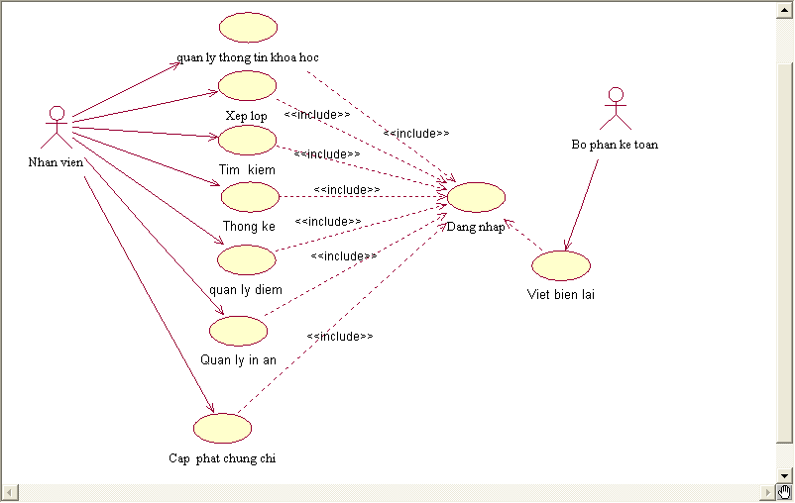

Đặc tả Use Case Đăng nhập (Nhân viên )

-Tóm tắt
Actor Nhân viên là người sử dụng Use Case này. Use Case này được sử dụng để thực hiện chức năng đăng nhập vào hệ thống của nhân viên . Sau khi đăng nhập vào hệ thống, lúc đó nhân viên mới có thể thực hiện được các chức năng khác như là: Xem thông tin học viên, thông tin giáo viên, lớp học,khoá học…

-Dòng sự kiện

a. Dòng sự kiện chính
(1). Nhân viên chọn chức năng đăng nhập của hệ thống
(2). Hệ thống hiển thị trang chứa form đăng nhập
(3). Hệ thống xác nhận thông tin đăng nhập
(4). Hiển thị giao diện form chính của hệ thống
(5). Kết thúc Use Case

b. Các dòng sự kiện khác
* Dòng sự kiện hủy đăng nhập
(1). Nhân viên hủy yêu cầu đăng nhập
(2). Hệ thống bỏ qua trang đăng nhập và thoát khỏi hệ thống
(3). Kết thúc Use Case

- Trạng thái hệ thống sau khi thực hiện Use Case
* Trường hợp đăng nhập thành công: hệ thống hiển thị form chính của hệ thống. Nhân viên có thể thực hiện các chức năng tương ứng với quyền đăng nhập của mình.

Đặc tả Use Case Cập nhật thông tin học viên

-Tóm tắt
Actor nhân viên là người sử dụng Use Case này. Use Case này được sử dụng để thực hiện chức năng cập nhật thông tin học viên, tức là trong trường hợp thông tin của học viên đó thay đổi thì chức năng này sẽ giúp nhân viên cập nhật lại thông tin của học viên.

-Dòng sự kiện

a. Dòng sự kiện chính
(1). Nhân viên chọn chức năng cập nhật thông tin học viên
(2). Hệ thống hiển thị trang chứa form cập nhật thông tin học viên
(3). Nhân viên thay đổi các thông tin cần thiết liên quan đến học viên
(4). Hệ thống xác nhận thông tin có hợp lệ không
(5). Nhân viên chọn lưu thông tin
(6). Hệ thống xác nhận lưu thông tin
(7). Kết thúc Use Case

b. Các dòng sự kiện khác
* Dòng sự kiện thứ nhất
(1). Nhân viên hủy việc cập nhật thông tin học viên
(2). Hệ thống bỏ qua trang cập nhật thông tin học viên, trở lại giao diện chính
(3). Kết thúc Use Case
* Dòng sự kiện thứ hai
(1). Hệ thống có lỗi trong quá trình xử lý
(2). Hệ thống thông báo lỗi
(3). Kết thúc Use Case

-Trạng thái hệ thống khi bắt đầu thực hiện Use Case
Trước khi thực hiện Use Case này đòi hỏi Use Case đăng nhập phải được thực hiện trước và phải thực hiện thành công, nghĩa là trước khi thực hiện chức năng sửa thông tin học viên, Nhân viên cần phải đăng nhập thành công.

- Trạng thái hệ thống sau khi thực hiện Use Case
* Trường hợp thành công: Thông tin về học viên sẽ được hệ thống lưu lại và đưa vào cơ sở dữ liệu.
* Trường hợp thất bại: Hệ thống đưa ra thông báo lỗi và trở lại giao diện chính.

3.Một số chức năng của hệ thống

3.1. Chức năng Ql thông tin khoá học: Được phân giã thành nhiều chức năng như sau:
- Chức năng cập nhập thông tin học viên:
Chức năng bắt đầu khi người quản lý yêu cầu thêm một học viên mới.
Là chức năng cho phép người quản lý duy trì thông tin của học viên. Người đó có thể thêm, sửa, xóa, in danh sách học viên từ hệ thống.
Chức năng kết thúc khi người quản lý chọn thoát.
- Thêm học viên
- Hệ thống yêu cầu người quản lý nhập thông tin của học viên như : mã hv, tên hv, giới tính, ngày sinh,……
- Người quản lý nhập vào các thông tin được yêu cầu, và chọn lưu thông tin. Hệ thống sẽ lưu lại vào CSDL.
- Người quản lý cũng có thể không lưu thông tin của học viên đó.
- Sửa học viên
- Hệ thống yêu cầu người quản lý nhập thông tin cần sửa của học viên như : mã hv, tên hv, giới tính, ngày sinh,……
- Người quản lý nhập vào các thông tin được yêu cầu, và chọn lưu thông tin. Hệ thống sẽ lưu lại vào CSDL.
- Người quản lý cũng có thể không lưu thông tin của học viên đó.
- Xóa học viên
- Hệ thống sẽ hiển thị danh sách học viên cho phép người quản lý có thể chọn học viên đó và nhấn xóa.
- In danh sách nhân viên
- Hệ thống sẽ in danh sách học viên khi người quản lý yêu cầu. Người quản lý chọn in danh sách học viên.

Usecase phân giả của chức năng cập nhập học viên

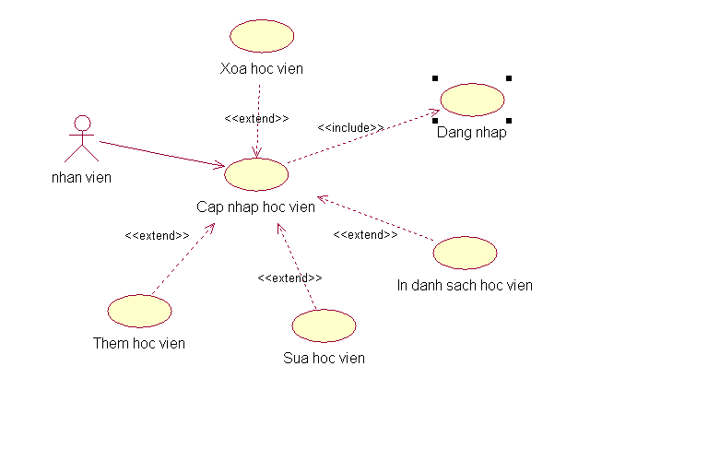

- Chức năng cập nhập thông tin giáo viên:
Chức năng bắt đầu khi người quản lý yêu cầu thêm một giáo viên mới.
Là chức năng cho phép người quản lý duy trì thông tin của giáo viên. Người đó có thể thêm, sửa, in danh sách nhân viên từ hệ thống.
Chức năng kết thúc khi người quản lý chọn thoát.
- Thêm giáo viên
- Hệ thống yêu cầu người quản lý nhập thông tin của giáo viên như : mã gv, tên gv, giới tính, ngày sinh,……
- Người quản lý nhập vào các thông tin được yêu cầu, và chọn lưu thông tin. Hệ thống sẽ lưu lại vào CSDL.
- Người quản lý cũng có thể không lưu thông tin của giáo viên đó.
- Sửa giáo viên
- Hệ thống yêu cầu người quản lý nhập thông tin cần sửa của giáo viên như : mã NV, tên NV, giới tính, ngày sinh,……
- Người quản lý nhập vào các thông tin được yêu cầu, và chọn lưu thông tin. Hệ thống sẽ lưu lại vào CSDL.
- Người quản lý cũng có thể không lưu thông tin của giáo viên đó.
- In danh sách giáo viên
- Hệ thống sẽ in danh sách giáo viên khi người quản lý yêu cầu. Người quản lý chọn in danh sách giáo viên.
Usecase phân giả của chức năng cập nhập giáo viên

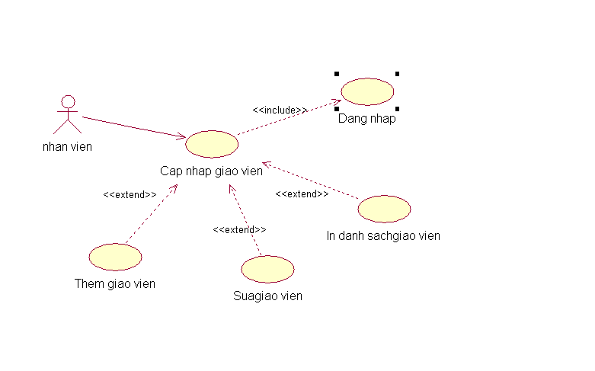

- Chức năng cập nhập thông tin Lớp học:

Chức năng bắt đầu khi người quản lý yêu cầu thêm một Lớp học mới.
Là chức năng cho phép người quản lý duy trì thông tin của giáo viên. Người đó có thể thêm, sửa, in danh sách nhân viên từ hệ thống.
Chức năng kết thúc khi người quản lý chọn thoát.
- Thêm Lớp học
- Hệ thống yêu cầu người quản lý nhập thông tin của lớp học như : mã lop, Mã phòng, Mã giáo viên, ngày bắt đầu, ngày kết thúc,……
- Người quản lý nhập vào các thông tin được yêu cầu, và chọn lưu thông tin. Hệ thống sẽ lưu lại vào CSDL.
- Người quản lý cũng có thể không lưu thông tin của lớp học đó.
- Sửa lớp học
- Hệ thống yêu cầu người quản lý nhập thông tin cần sửa của lớp học như : mã lớp, Mã phòng, Mã giáo viên, ngày bắt đầu, ngày kết thúc,……
- Người quản lý nhập vào các thông tin được yêu cầu, và chọn lưu thông tin. Hệ thống sẽ lưu lại vào CSDL.
- Người quản lý cũng có thể không lưu thông tin của lớp học đó.
- In danh sách lớp học
- Hệ thống sẽ in danh sách lớp học khi người quản lý yêu cầu. Người quản lý chọn in danh sách lớp học.
Usecase phân giã của chức năng cập nhập lớp học:
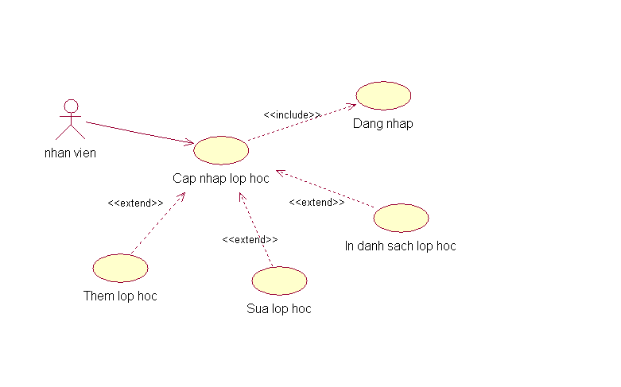
- Chức năng cập nhập thông tin khoá học:
Chức năng bắt đầu khi người quản lý yêu cầu thêm một khoá học mới.
Là chức năng cho phép người quản lý duy trì thông tin của khoá học. Người đó có thể thêm, sửa.
Chức năng kết thúc khi người quản lý chọn thoát.
- Thêm khoá học
- Hệ thống yêu cầu người quản lý nhập thông tin của lớp học như: Mã khoá, tên khoá.
- Người quản lý nhập vào các thông tin được yêu cầu, và chọn lưu thông tin. Hệ thống sẽ lưu lại vào CSDL.
- Sửa khoá học
- Hệ thống yêu cầu người quản lý nhập thông tin cần sửa của lớp học như : Mã khoá, tên khoá
- Người quản lý nhập vào các thông tin được yêu cầu, và chọn lưu thông tin. Hệ thống sẽ lưu lại vào CSDL.
- Người quản lý cũng có thể không lưu thông tin của khoá học đó.
- In danh sách khoá học
- Hệ thống sẽ in danh sách lớp học khi người quản lý yêu cầu. Người quản lý chọn in danh sách khoá học.
Usecase phân giả của chức năng cập nhập khoá học:
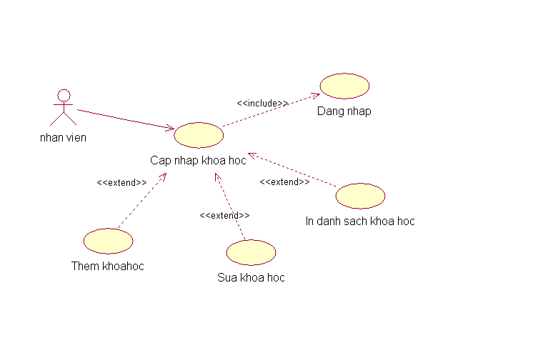

- Chức năng cập nhập thông tin điểm:
Chức năng bắt đầu khi người quản lý yêu cầu thêm điểm mới.
Là chức năng cho phép người quản lý duy trì thông tin điểm. Người đó có thể thêm, sửa, xóa, in danh sách điểm của học viên từ hệ thống.
Chức năng kết thúc khi người quản lý chọn thoát.
- Thêm điểm
- Hệ thống yêu cầu người quản lý nhập thông tin như : mã hv, tên hv,
môn học,…
- Người quản lý nhập vào các thông tin được yêu cầu, và chọn lưu thông tin. Hệ thống sẽ lưu lại vào CSDL.
- Sửa điểm
- Hệ thống yêu cầu người quản lý nhập thông tin cần sửa của học viên như : mã hv, tên hv, môn học,…
- Người quản lý nhập vào các thông tin được yêu cầu, và chọn lưu thông tin. Hệ thống sẽ lưu lại vào CSDL.
- Xóa điểm
- Hệ thống sẽ hiển thị danh sách học viên cho phép người quản lý có thể chọn học viên đó và nhấn xóa.
- In danh sách điểm
- Hệ thống sẽ in danh sách điểm học viên khi người quản lý yêu cầu. Người quản lý chọn in danh sách điểm học viên.

Usecase phân giã của chức năng cập nhập điểm học viên
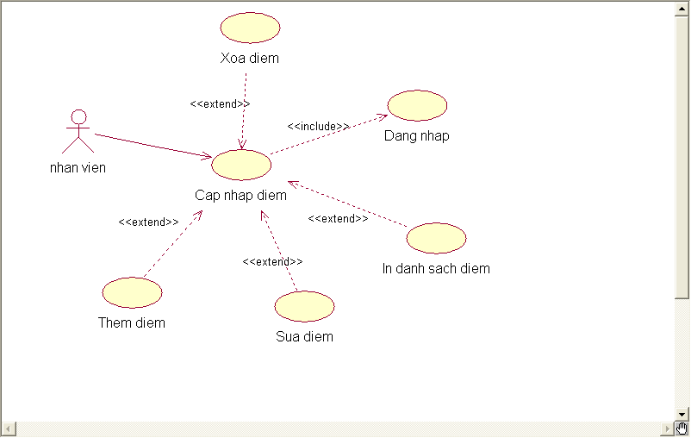

4.Lược đồ sequence cho một số use case

- Biểu đồ tuần tự cho thấy luồng thực hiện một hành vi theo trình tự thời gian, qua biểu đồ tuàn tự ta sẽ thấy được trình tự thực hiện của một chức năng của hệ thống.

- lược đồ sequence cho use case login
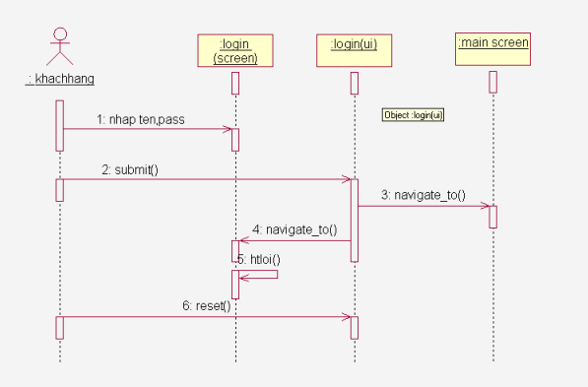
- Lược đồ tuần tự cho chức năng xếp lớp

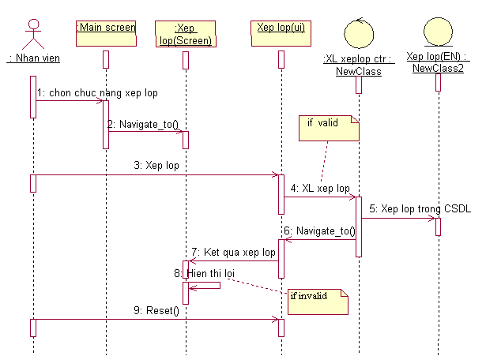

- Lược đồ sequence cho usecase tìm kiếm

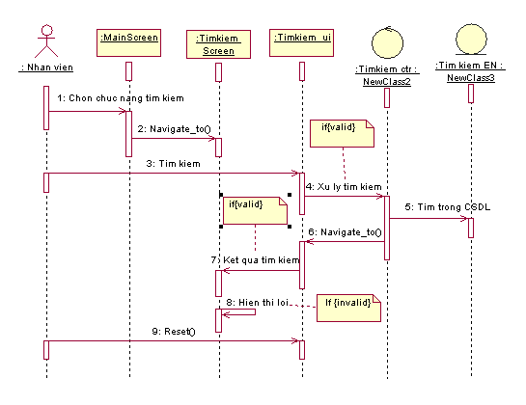

- Lược đồ tuần tự cho chức năng thống kê

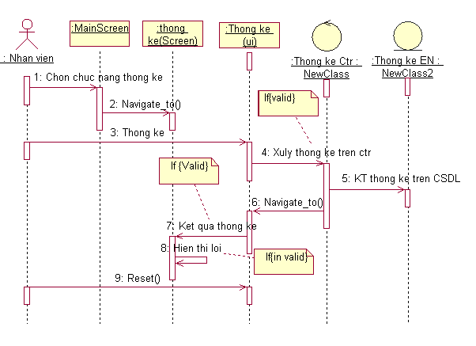

5.Lược đồ cộng tác
- Phần xây dựng biểu đồ cộng tác với biểu đồ tuần tự ta sẽ thấy được các luồng hành động của hệ thống theo thời gian còn biểu đồ cộng tác ta sẽ thấy được các luồng hoạt động theo không gian, qua biểu đồ tuần tự và biểu đồ cộng tác ta sẽ có thêm các lớp mới cùng với việc xây dựng các phương thức của các lớp.
- Biểu đồ cộng tác cho chức năng xếp lớp.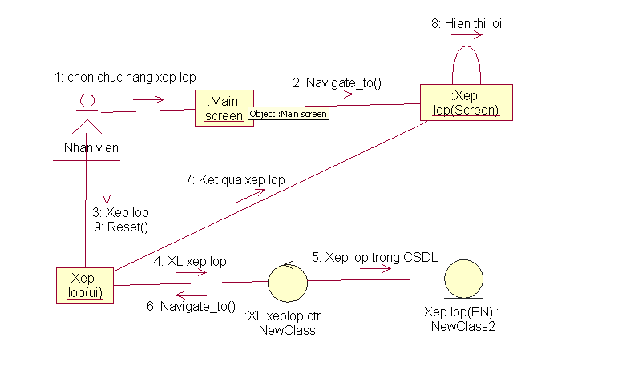
- Biểu đồ công tác cho chức năng tìm kiếm
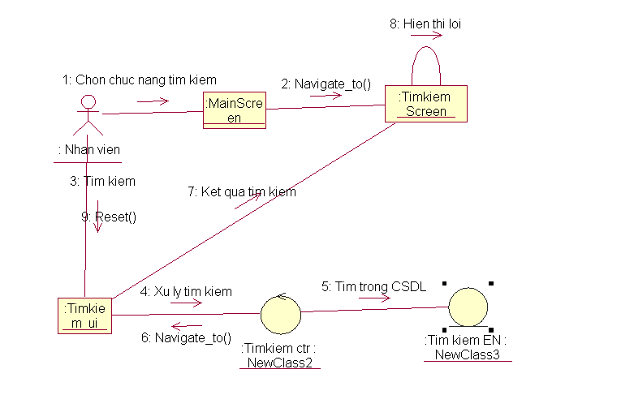

- Biểu đồ công tác cho chức năng thống kê

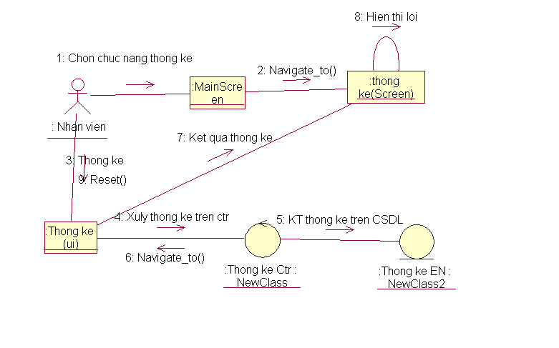

- Biểu đồ công tác cho chức năng login

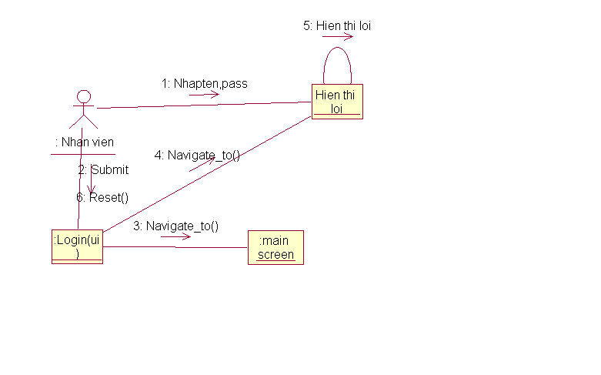

6.Lược đồ lớp

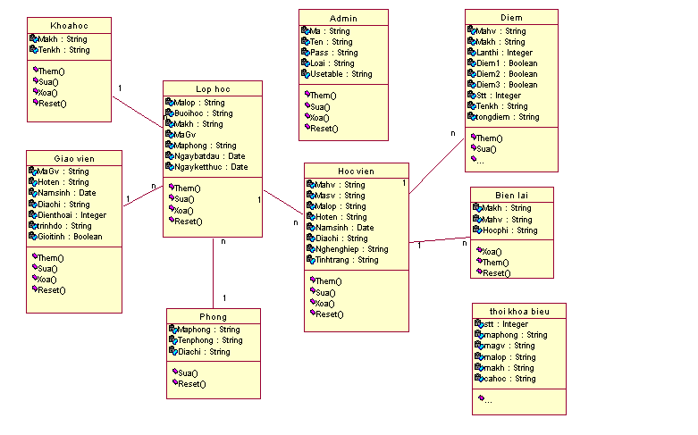

7. Chi tiết các bảng cơ sở dữ liệu
- Bảng học viên

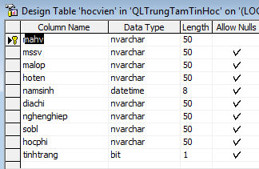
Trong đó:
Tên trường | Kiểu dữ liệu | Ý nghĩa
Mahv | Nvarchar | Mã học viên
Mssv | Nvarchar | Mã số sinh viên
Malop | Nvarchar | Mã lớp
Namsinh | Nvarchar | Năm sinh
Diachi | Nvarchar | Địa chỉ
Nghenghiep | Nvarchar | Nghề nghiệp
Tinhtrang | bit | Tình trạng
Hocphi | Nvarchar | Học phí
sobl | Nvarchar | Số biên lai
Hoten | Nvachar | Họ tên

Khoá chính và khoá phụ của bảng học viên:
- Primary key: Mahv
- Foreign key: Malop,mssv

  - Bảng giáo viên

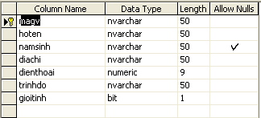

Trong đó :

Tên trường | Kiểu dữ liệu | Ý nghĩa
Magv | Nvarchar | Mã giáo viên
Gioitinh | bit | Giới tính
Namsinh | Nvarchar | Năm sinh
Diachi | Nvarchar | Địa chỉ
Dienthoai | Numeric | Nghề nghiệp
Trinhdo | Nvarchar | Trình độ
Hoten | Nvachar | Họ tên

Khoá chính và khoá phụ của bảng giáo viên:

- Primary key: Mahv
- Foreign key:

  - Bảng khoá học

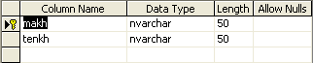

Trong đó :

Tên trường | Kiểu dữ liệu | Ý nghĩa
Mkh | Nvarchar | Mã Khoá học
Tenkh | Nvarchar | Tên Khoá học
Khoá chính và khoá phụ của bảng Khoá học:
Primary key: Makh
Foreign key:
- Bảng lớp học

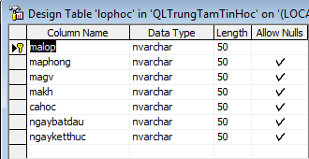

Trong đó :

Tên trường | Kiểu dữ liệu | Ý nghĩa
Malop | Nvarchar | Mã lớp
cahoc | Nvarchar | Buổi học
Makh | Nvarchar | Mã khoá học
Magv | Nvarchar | Mã giáo viên
Maphong | Nvarchar | Mã phòng
Ngaybatdau | Nvarchar | Ngày bắt đầu
Ngayketthuc | Nvachar | Ngày kết thúc

Khoá chính và khoá phụ của bảng lớp học:
Primary key: Malop
Foreign key: Makh, Magv, Maphong
- Bảng phòng

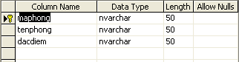

Trong đó

Tên trường | Kiểu dữ liệu | Ý nghĩa
Maphong | Nvarchar | Mã Phòng
Tenphong | Nvarchar | Tên phòng
Điadiem | Nvarchar | Địa điểm

Khoá chính và khoá phụ của bảng phòng:
Primary key: Maphong
Foreign key:

- Bảng điểm

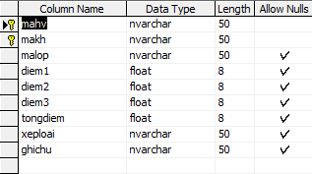

Trong đó

Tên trường | Kiểu dữ liệu | Ý nghĩa
Mahv | Nvarchar | Mã học viên
makh | Nvarchar | Mã khoá học
Malop | Nvarchar | Mã lớp
Diem1 | float | Lần thi
Diem2 | float | Đẩêm lý thuyết
Diem3 | float | Điểm thực hành
Ghichu | Nvarchar | Ghi chú
Xeploai | Nvarchar | Xếp loại
Tongdiem | float | Tổng điểm

Khoá chính và khoá phụ của điểm:
Primary key: Mahv, Makh
Foreign key: malop,

- Bảng admin
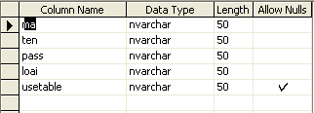
Trong đó
Tên trường | Kiểu dữ liệu | Ý nghĩa
Ma | Nvarchar | Mã
Ten | Nvarchar | Tên truy nhập
Pass | Nvarchar | mật khẩu
Loai | Nvarchar | loại
Usetable | Nvarchar | Usetable

Khoá chính và khoá phụ của bảng admin:
Primary key: Ma
Foreign key:

8.Mô hình dữ liệu
Mô hình cơ sở dữ liệu thể hiện mối quan hệ giữa các bảng của hệ thống, nhờ các mối quan hệ đó mà lập trình viên mới có thể lập trình được nếu mối quan hệ không chính xác sẽ dẫn tới sự sai xót trong quá trình lập trình vì vậy mô hình cơ sở dữ liệu là rất quan trọng trong quá trình lập
trình.
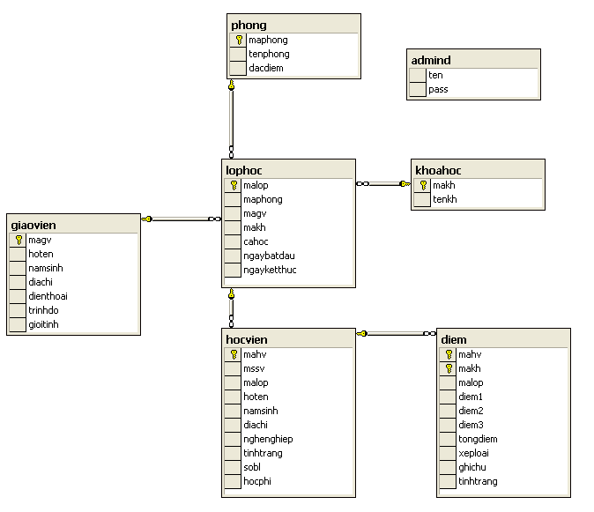

CHƯƠNG 3:

HIỆN THỰC

1.Thiết kế giao diện

1.1Các Menu chính

Quản lý Trung tâm tin học gồm một số menu chính sau:

- Hệ thống:
  - cho phép đăng nhập
  - Đăng xuất
  - Thay đổi mật khẩu
  - Giới thiệu

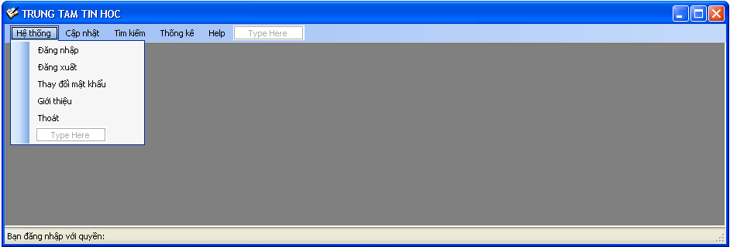
- Cập nhập
- Cập nhập học viên
- Cập nhập giáo viên
- Cập nhập lớp học
- Cập nhập khoá học
- Cập nhập biên lai
- Cập nhập điểm

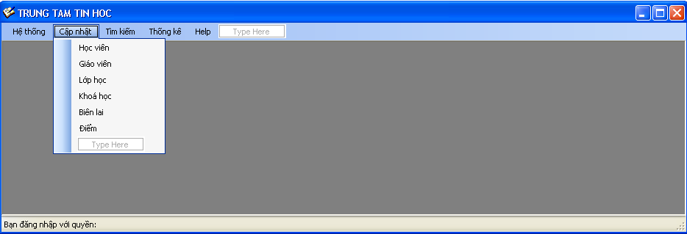

- T ìm kiếm

- Tìm kiếm học viên
- Tìm kiếm giáo viên
- Tìm kiếm điểm

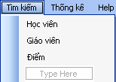

Thống kê
- In biên lai
- Danh sách điểm học viên theo lớp
- Danh sách học viên thi lại
- Danh sách học viên đạt chứng chỉ
- Danh sách học viên theo lớp
- Danh sách môn học
- Danh sách giáo viên
- In điểm

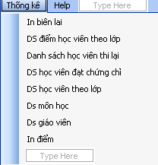

1.2Màn hình đăng nhập

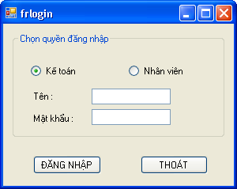

1.3Cập nhập học viên

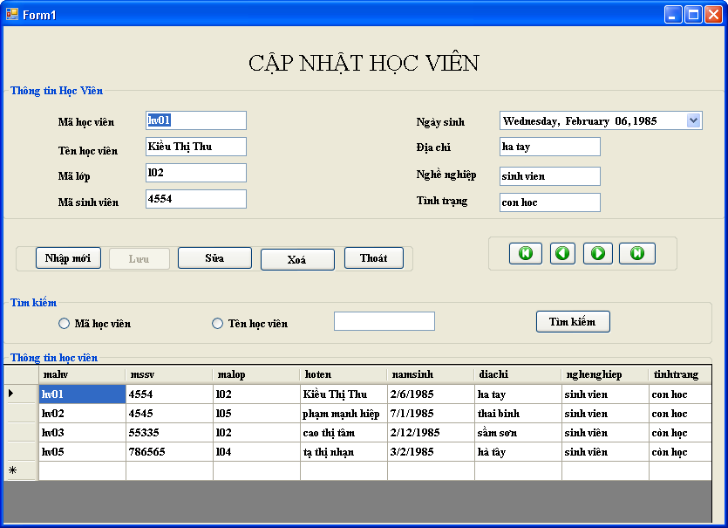

1.4Cập nhập giáo viên

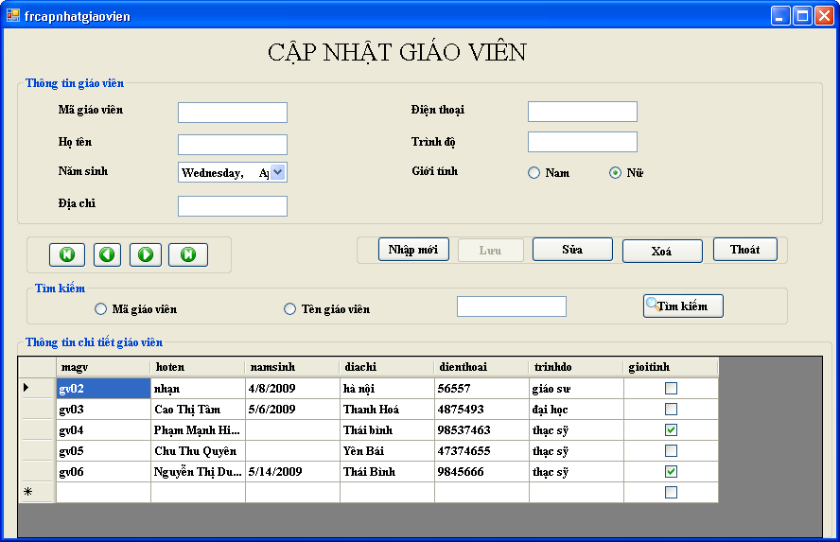

1.5Thông tin lớp học

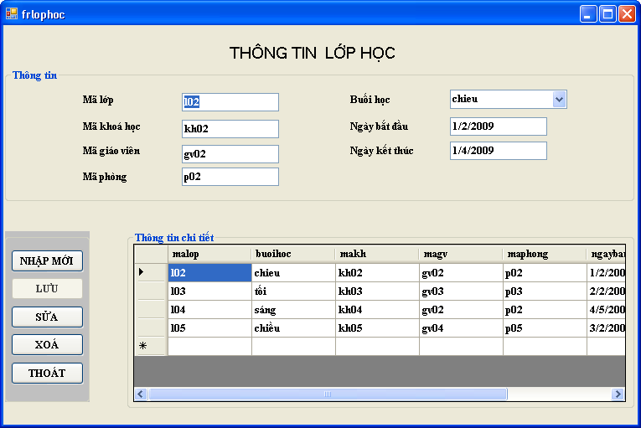

1.6Cập nhập khoá học
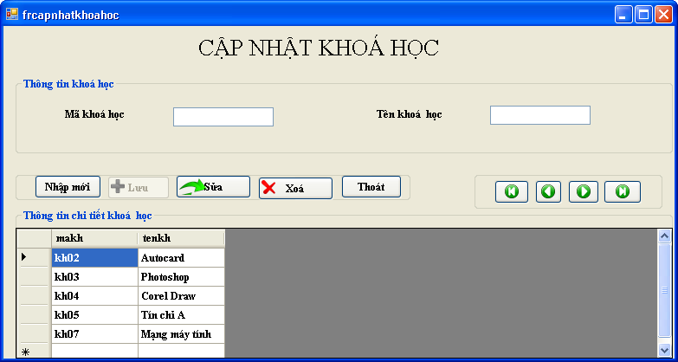

1.7Kết quả học tập

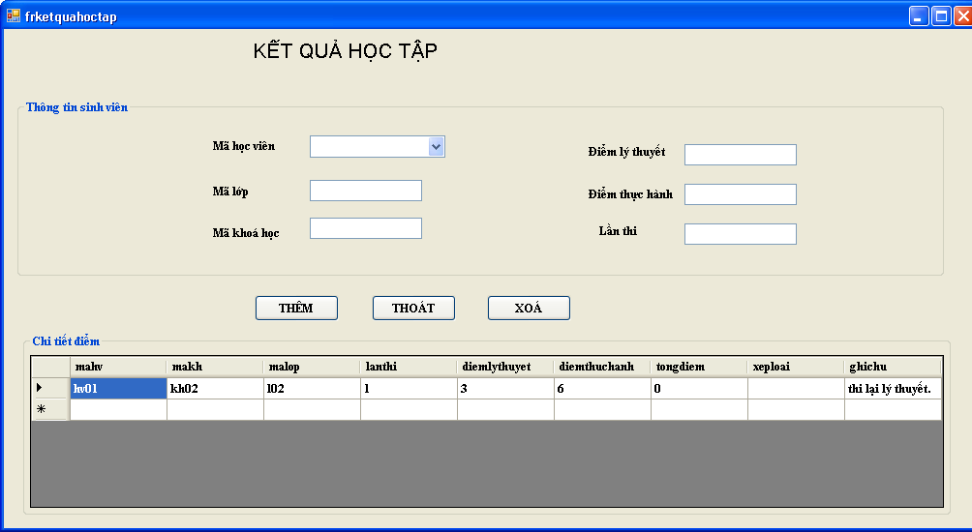

1.8Tìm kiếm thông tin học viên

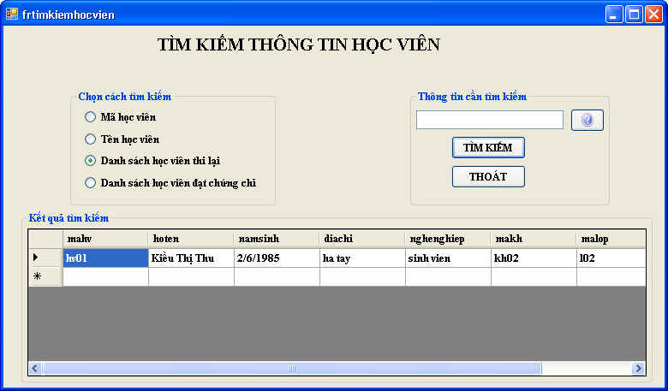

1.9Tìm kiếm thông tin giáo viên

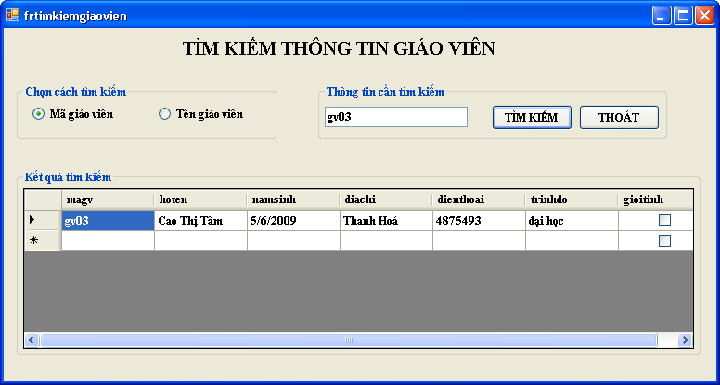

1.10Tìm kiếm điểm

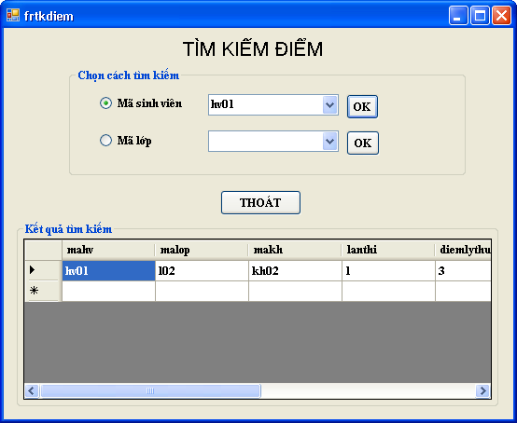

1.11In bảng diểm theo lớp

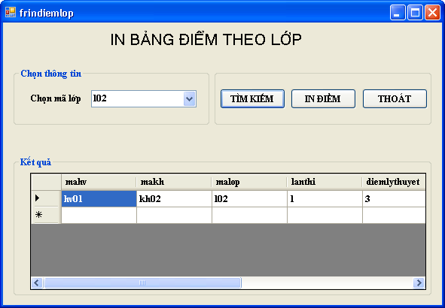

1.12In Report bảng điểm học vi ên theo lớp

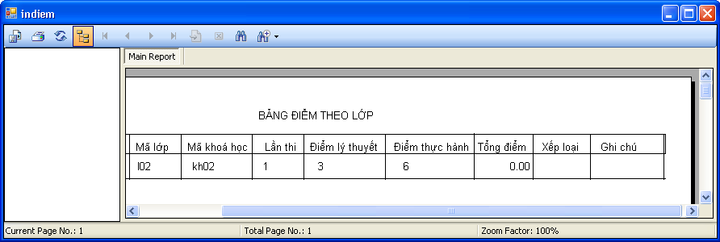

1.13Danh sách học viên thi lại

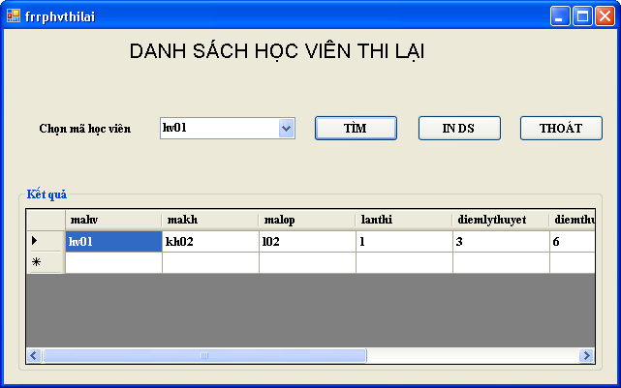

KẾT LUẬN
Sau thời gian nghiên cứu và thực hiện đề tài, các yêu cầu chính của đề tài cơ bản đã hoàn tất với những nội dung chủ yếu sau :
- Ưu điểm
- Thực hiện khảo sát hệ thống, tìm hiểu được nhu cầu của người tiêu dùng, các nghiệp vụ chính của quá trình quản lý. Đánh giá hệ thống và rút ra được các nhược điểm còn tồn tại để khắc phục trong hệ thống mới. Xác định mục tiêu phát triển cho hệ thống mới, từ đó đặt ra phương hướng phát .
- Thực hiện việc phân tích hệ thống, xác định được các user case, actor tham gia vào hệ thống, lập được các biểu đồ Usecase, biểu đồ lớp….
- Thiết kế dữ liệu, xây dựng cơ sở dữ liệu cho hệ thống.
Thiết kế giao diện, chương trình giải quyết được các chức năng chính

- Đề tài đã xây dựng được các chức năng cần thiết cho hệ thống quản lý trung tâm tin học.

- Giao diện đẹp mắt, thân thiện dễ sử dụng.

- Phân quyền sử dụng rõ ràng cho người quản trị..
- Có tính bảo mật cao dựa vào cách phân quyền sử dụng.
- Tương đối đầy đủ chức năng cho một hệ thống quản lý trung tâm tin học
- Xây dựng theo mô hình 2 lớp (lớp giao diện và lớp)

  - Khuyết điểm và hướng phát triển

- Mặc dù đã rất cố gắng nhưng do thời gian, kinh nghiệm còn hạn chế nên kết quả vẫn còn một số thiếu sót cần tiếp tục được hoàn thiện để hệ thống có thể ứng dụng trong thực tiễn đạt hiệu quả tốt hơn như :
- Triển khai dữ liệu trên mạng để thuận tiện cho việc khai thác và tăng hiệu quả sử dụng thông tin.
Trên đây là các kết quả đạt được của nhóm chúng em cũng như một số tồn tại và hướng phát triển trong tương lai để ngày càng hoàn chỉnh hơn.
Chúng em xin chân thành cảm ơn sự quan tâm, giúp đỡ, hướng dẫn nhiệt tình của thầy giáo Nguyễn Đức Cương để chúng em hoàn thành đề tài này.

Nhóm thực hiện:

Tạ Thị Nhạn_0870168
Cao Thị Tâm_0870185

Trình bày: mục tiêu của đề tài. Sơ lược nghiệp vụ
Hướng hiện thực: Công nghệ, CSDL,..
Trình bày phân tích: bao nhiêu actor, đưa ra lược đồ use case cho các actor
Trình bày báo cáo làm danh mục hình - các style, heading
Trình bày lược đồ CSDL

